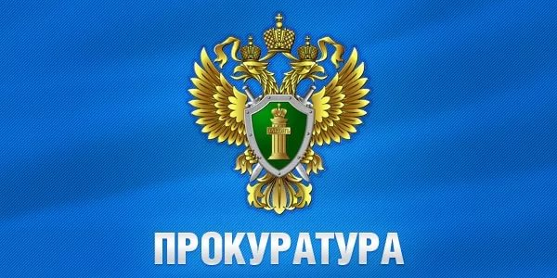
На сайт

Прокуратурой края выявлены нарушения трудового законодательства в Нер-Заводском районе

В связи с запросом Забайкальской краевой организации Профсоюза Прокуратурой Забайкальского края проведена проверка образовательных организаций Нерчинско-Заводского района.
Поводом для обращения послужили обращения работников по фактам издания учредителем и работодателями приказов и дальнейшее уведомления работников о снижении заработной платы, при этом ряд работников имели на руках вступившие в законную силу судебные решения о начисления заработной платы с учетом районного коэффициента и процентной надбавки сверх МРОТ.
В своем ответе Прокуратура края указывает на то, что недопустимо изменять условия оплаты труда работников путем принятия локальных актов (распоряжений, приказов), если такие условия оплаты труда противоречат вступившему в силу и находящемуся на исполнении судебному решению.
В соответствии со ст. 13 Гражданского процессуального кодекса вступившие в законную силу судебные решения являются обязательными для всех без исключения и подлежат неукоснительному исполнению.
Таким образом, действия комитета образования, руководителей образовательных организаций по изданию приказов и уведомлению о снижении заработной платы работников, имеющих вступившие в законную силу судебные решения о необходимости начисления и выплаты заработной платы с учётом районного коэффициента и процентной надбавки сверх МРОТ являются незаконными.
Также прокуратура сообщает, что с учетом возникших проблем правоприменительной практики при рассмотрении судами споров, связанным с начислением и выплатой заработной платы не ниже МРОТ , применениями судами края института пересмотра вступивших в законную силу судебных постановлений, Прокуратурой края готовится соответствующая информация в Генеральную Прокуратуру РФ.
Приложение:
- Письмо Забайкальской краевой организации Профсоюза Прокурору Заб.края В.С.Войкину от 09.03.2017 г. – в 1 экз. на 2 л.
- Письмо Прокуратуры Заб.края от 12.04.2017 г. №7-2-25а-2017 – в 1 экз. на 3 л.

